*Příloha č.1 k OZV o místním poplatku za užívání veřejného prostranství*

Pro účely této vyhlášky se za veřejné prostranství považují:

* Ulice a chodníky v intravilánu obce
* Dále:
  + Park pod Jednotou – část parcely č.847 - viz. mapová příloha č. 1
  + Prostranství před OÚ – taneční parket – část parcely č. 753/1 a parcela č. 2485 - viz. mapová příloha č. 2
  + Prostranství u hřiště – parcela č. 378/4, části parcely č. 2342/2, části parcely č. 2342/1, části parcely č. 378/3, části parcely č. 906/4 - viz. mapová příloha č.3

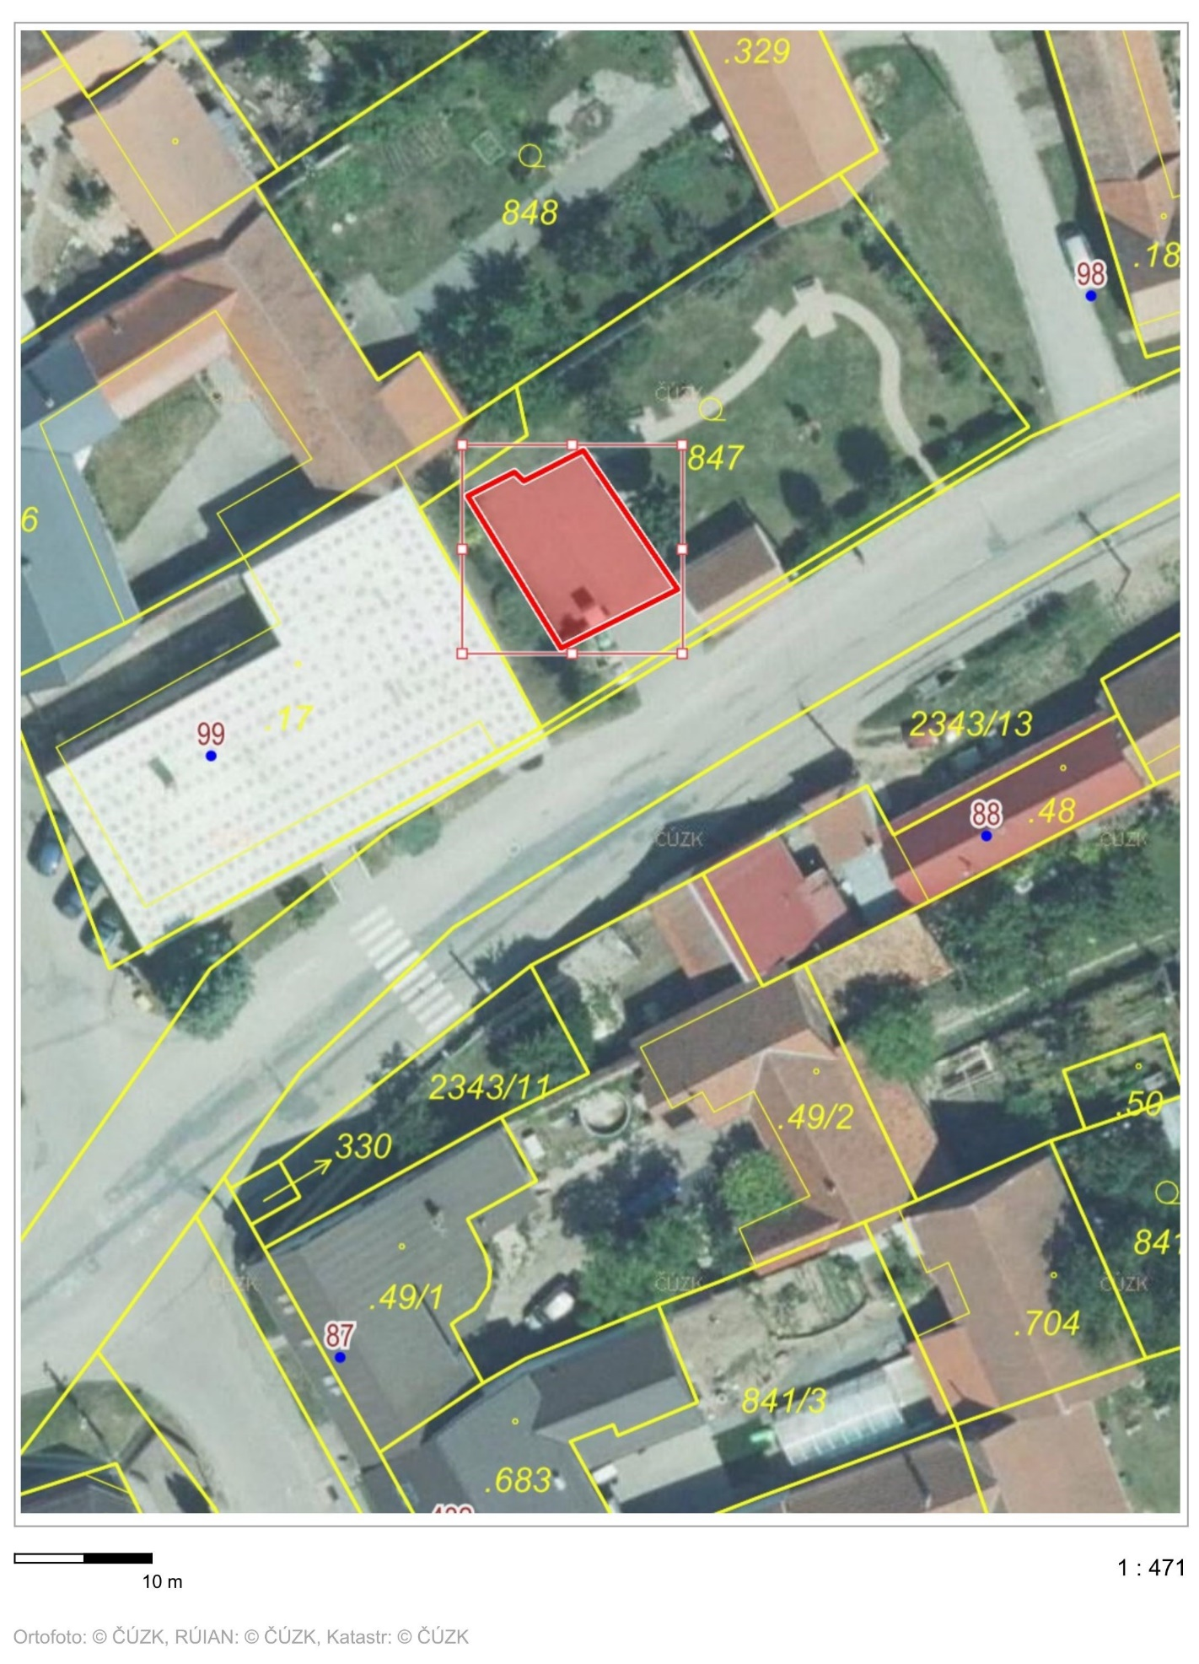

Mapová příloha č. 1

Park pod Jednotou – zadlážděná část parcely č. 847 – vyznačená část.

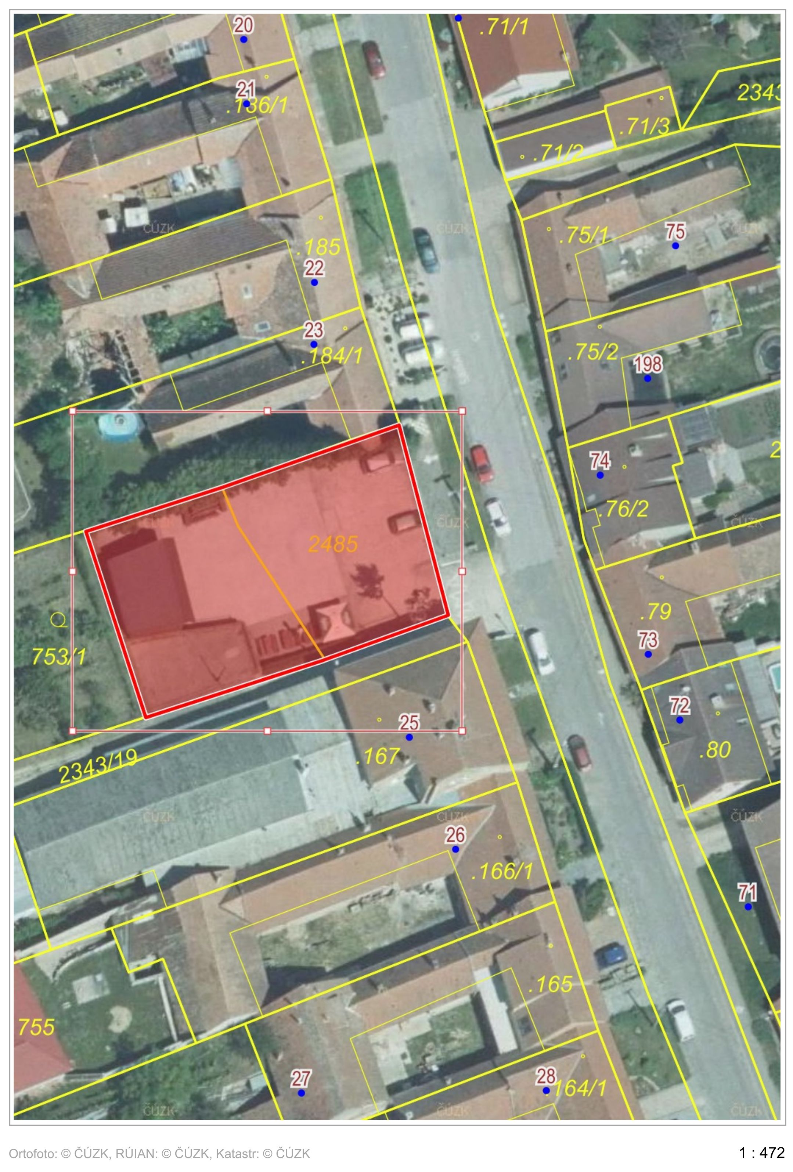

Mapová příloha 2

Prostranství před OÚ - taneční parket – část parcely č. 753/1 a parcela č. 2485 – vyznačená část.

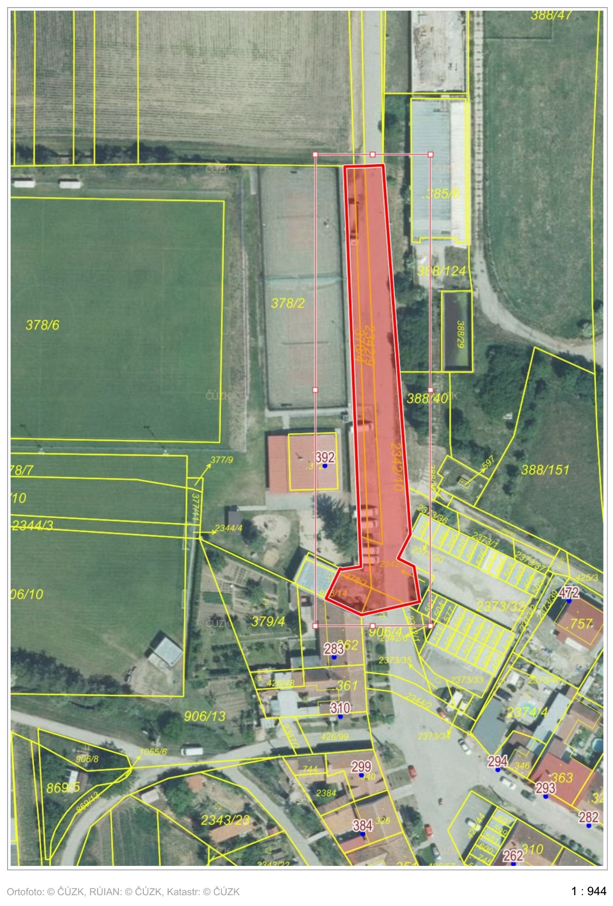

Mapová příloha 3

Prostranství u hřiště parcela č. 378/4, části parcely č. 2342/2, části parcely č. 2342/1, části parcely č. 378/3, části parcely č. 906/4 – vyznačená část.